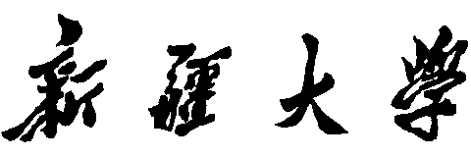

实验报告

（ 2025 / 2026 学年 第一学期）



课程名称： | 自然语言处理基础
学 院： | 软件学院
专业班级： | 软件2025级学硕班
学 号：
姓 名：
指导教师： | 杨启萌

2025年 10 月 20 日

实验一 中文分词与词性标注
一、实验目的
1、理解并实现中文分词、词性标注、句法分析等基础 NLP 任务；
2、掌握基于规则、统计和深度学习的 NLP 方法；
3、能够使用常用工具（jieba、NLTK、Stanford CoreNLP、spaCy 等）完成实验；
4、掌握对模型输出结果的分析与评估能力。

二、实验要求
1、任务描述
- 构建一个中文分词与词性标注系统，支持对任意输入中文句子进行分词和词性标注。
2、要求
- 实现至少两种分词方法（最大匹配法、基于统计/神经网络的方法等）；
- 实现至少一种词性标注方法（HMM、CRF、神经网络等）；
- 使用公开语料库（人民日报语料、PKU语料等）进行训练/测试；
- 对比不同方法的性能（准确率、召回率、F1值）；
- 撰写实验报告，包括方法描述、实验设置、结果分析与讨论；
- 提交包含两个文件（本实验报告、源代码）。

三、实验结果与分析
（在此部分列出实验具体流程以及结果截图，并对实验结果进行相应的分析。）
1、任务描述与方法介绍

2、实验设置（数据、工具、环境）

3、实验结果与可视化

4、结果分析与讨论

5、参考文献

